思考 · 产品思考
产品经理两年，我把「用户价值」这件事彻底想明白了
何庆丰 2026-08-17 约 27 分钟阅读
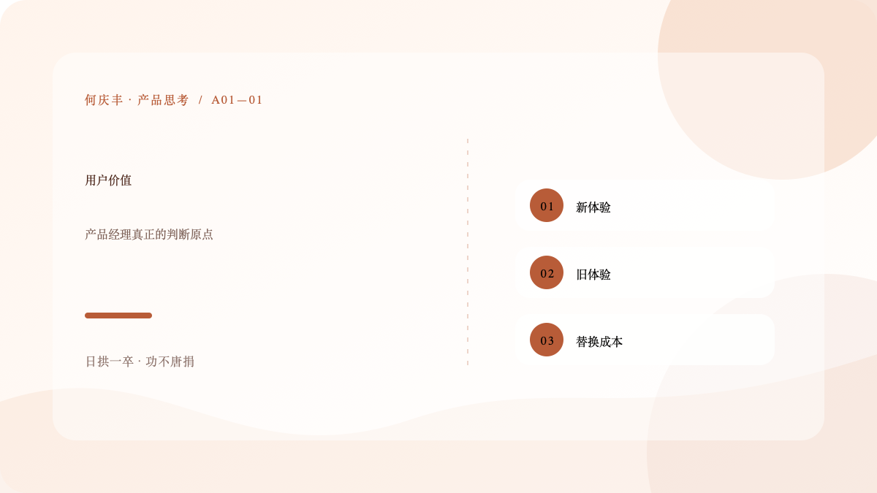
用户价值不是口号，而是每一次产品判断的起点。
入行两年，最颠覆我认知的四个字是「用户价值」。这篇文章把我踩过的坑、读过的书、想通的事，从概念到公式、从案例到方法，系统地写一遍。
如果只能用一个词概括产品经理的工作，我会选「用户价值」。不是需求，不是原型，不是数据，而是用户价值。这四个字，我花了整整两年才真正理解，而且越做越觉得理解得不够。这篇文章，我想把我踩过的坑、读过的书、想通的事，从概念到公式、从案例到方法，完整地写一遍。如果你也是刚入行不久的产品经理，希望它能帮你少走一点弯路。
刚入行的时候，我对产品经理的理解非常朴素：用户说要什么，我就做什么；竞品有什么，我们就抄什么；功能越多，产品越强。那时候我的工作节奏是——接到需求，画原型，写文档，催研发，上线，然后下一个。忙碌而充实，但有个问题一直隐隐作痛：我做了很多功能，却说不清楚它们到底给用户带来了什么。
第一次真正动摇我的，是一次普通的需求评审。我兴冲冲地讲完一个「功能很全」的方案，一位资深研发只问了一句：「这个功能，谁在用？他们现在没有它，是活不下去，还是只是不方便？」我愣住了。因为我根本没想过这个问题，我只是觉得「这个功能听起来很好」。那天下班后我一直在想这句话，越想越觉得，我过去半年做的很多事情，可能都经不起这一问。
后来我开始系统地读产品经典，从俞军到张小龙，从 Paul Graham 到彼得·蒂尔。读得越多，越发现这些最优秀的产品人，思考的原点惊人的一致——都在追问同一个问题：我们到底给用户创造了什么价值？也是在那个时候，我意识到，「用户价值」不是一个挂在嘴边的口号，而是一整套可以拆解、可以计算、可以落地的思考框架。
在拆解公式之前，我想先把这个概念本身说清楚。因为很多产品经理天天把「用户价值」挂在嘴边，但真要他给个定义，反而说不出来。说不清楚的东西，就很难用来做判断。
用户价值，本质上是一个比较概念：它衡量的是「用户用了你的产品之后，比不用的时候，好了多少」。注意三个关键词。第一，是「比较」，价值不是绝对的，而是相对于用户现有的解决方案而言的。第二，是「用户」，价值是从用户的视角看的，不是从你的视角、老板的视角、技术难度的视角看的。第三，是「好了多少」，价值要能感受到，最好是能量化的，否则就是自嗨。
我举一个最日常的例子，把这件事说透。假设我是一个每天中午点外卖的上班族，我现在怎么点外卖？打开一个 App，浏览商家，选菜，下单，等骑手，取餐。这套流程是我「现有的解决方案」。现在来了一个新产品，号称「更懂你的口味」。那么它对我的价值，不取决于它功能多牛，而取决于：用了它，我点外卖这件事，是不是真的变得更省心、更省时间、更好吃。如果它只是界面更漂亮、功能更多，但点餐反而更麻烦了，那它对我就是负价值，我最多尝鲜一次就会卸载。
这个例子看起来简单，但它几乎可以套用到所有产品判断上。短视频对「无聊时间」的价值，是帮你更快地获得快乐；企业软件对「工作效率」的价值，是帮你更快地完成工作；社交产品对「孤独」的价值，是帮你更真实地连接他人。产品经理的第一件事，就是想清楚：你的用户，在哪个具体场景下，用你的产品替代了什么，以及这个替代到底有没有让他更好。
俞军的公式：价值的三个变量
把「用户价值」这个概念做数学化表达的人，是俞军。他在《俞军产品方法论》里给出了一个我至今认为最简洁有力的公式：
用户价值 = 新体验 - 旧体验 - 替换成本
这个公式的精妙之处在于，它把一个模糊的口号，拆成了三个可以分别思考、分别计算的变量。你做的任何产品决策，本质上都是在动这三个变量里的某一个。理解了这三个变量，你就理解了产品价值的全部秘密。下面我把这三个变量逐一拆开讲。
新体验，是用户用了你的产品之后获得的体验。它是公式里的「增量」，是价值的大头。但这里有个常见的误解：很多人以为「新体验」就是「功能更多」。错。新体验的本质，是「解决问题的效率和质量」——你帮用户把某件事做得更快、更好、更省心，这才是新体验。
怎么衡量新体验？我的经验是，把它拆成几个维度去打分：省时间了吗？省钱了吗？省力气了吗？更准了吗？更开心了吗？这五个维度，几乎覆盖了所有产品的价值来源。打车软件的新体验，是「省时间、省力气」（不用路边招手、不用等）；外卖软件的新体验，是「省时间、更丰富」（不用下楼、选择更多）；办公软件的新体验，是「更准、更省力」（自动计算、自动同步）。
一个容易被忽略的点是：新体验的好，必须是用户「感知得到」的好。很多技术团队做的优化，比如把响应速度从 200 毫秒优化到 100 毫秒，技术上很牛，但用户根本感知不到，这种「新体验」在价值公式里几乎等于零。反过来，有些看似不起眼的改进，比如把注册流程从五步减到三步，用户立刻就能感受到「更省力」，价值反而很大。所以产品经理要时刻问自己：这个改进，用户能感觉到吗？
另一个关键点是：新体验的增量，要和「旧体验」对比着看，而不是孤立的绝对水平。你的产品体验做到 90 分，但如果用户的旧方案已经是 88 分，那增量只有 2 分，用户不会为此折腾。但如果旧方案只有 40 分，你做到 60 分，虽然绝对水平不高，但增量有 20 分，用户就会趋之若鹜。这就是为什么很多「低配但够用」的产品能在下沉市场爆发的底层逻辑。
旧体验，是用户在用你的产品之前，已经在用的解决方案。这是公式里最容易被忽视、却极其关键的一个变量。很多产品经理做需求时，眼睛里只有自己的产品，完全不去研究用户现在是怎么凑合的。
旧体验的形态五花八门。可能是竞品——你用滴滴，旧体验是路边打车或用别的叫车软件；可能是土办法——用 Excel 记账，用便利贴记待办，用微信给自己发文件；甚至可能是「忍着」——用户觉得这事麻烦，但懒得解决，就这么凑合着。旧体验未必是一个具体的产品，但它一定存在，因为用户要解决某个问题，就一定有个「现在怎么做」的答案。
研究旧体验，是产品经理最重要、也最容易被跳过的功课。我的方法很简单：在动手做任何需求之前，先回答一个问题——用户现在没有这个功能，他是怎么做的？如果他根本没这个问题，或者他已经有很顺手的解决方案，那你做的东西价值就存疑。如果他正为这个问题痛苦、在用很笨的办法凑合，那你的机会就来了。
这里有一个经典的误区：只看竞品，不看「土办法」。很多产品经理做竞品分析，只盯着几个直接竞品看，却忽略了用户大量使用的是「非产品」的替代方案。比如做笔记产品，你的竞争对手不只是印象笔记和 Notion，还有用户的备忘录、微信收藏、甚至纸质笔记本。这些「土办法」往往才是真正的旧体验，它们才是你首先要替代掉的东西。
替换成本，是用户从旧方案切换到你的产品，需要付出的代价。这是三个变量里最反直觉、也最容易被严重低估的一个。它解释了无数「我们产品更好，用户却不来」的困惑。
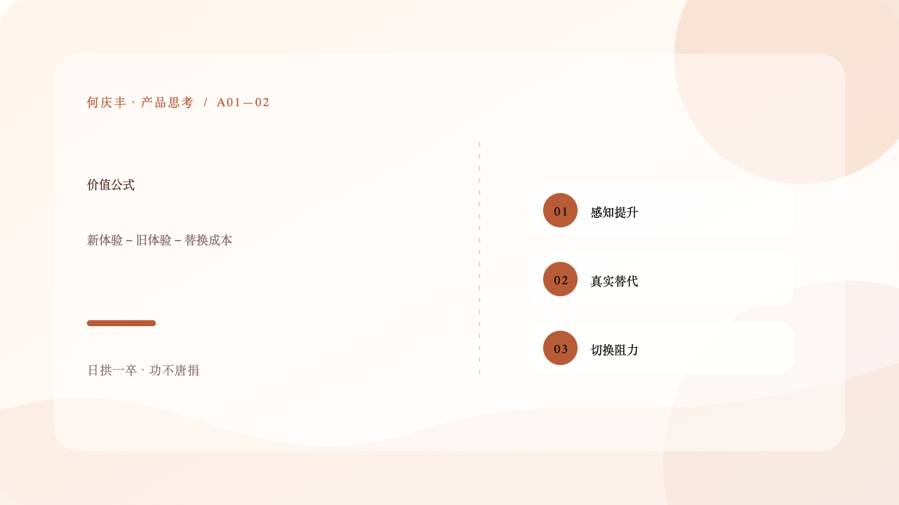
用户价值 = 新体验 − 旧体验 − 替换成本。
替换成本具体包括什么？我把它拆成四类。第一，迁移成本：数据怎么搬过来？联系人、聊天记录、笔记、订单历史，这些数据的迁移往往是最痛的。第二，学习成本：新产品的逻辑、交互、功能，用户要重新学一遍，时间也是成本。第三，习惯成本：人是有惯性的，用顺手的东西突然换掉，心理上会有抗拒，哪怕新产品客观上更好。第四，关系成本：有些产品是「社交网络」型的，你的朋友都在微信上，你一个人搬家去别处，毫无意义，这就是最高的替换成本——网络效应。
举一个数据迁移的经典案例。你做了个笔记产品，体验确实比印象笔记好 20%，但你让一个用了五年印象笔记、存了三千条笔记的用户迁移过来，他要花一个周末导出、整理、重新建目录，还要承担「万一数据丢了」的心理风险。这个替换成本，可能远远超过了那 20% 的体验提升。代入公式：20% 的新体验增量，减去巨大的替换成本，用户价值是负的，他当然不换。这不是你的产品不好，是替换成本这道墙太高了。
理解了替换成本，产品经理就能想明白很多事。为什么微信几乎不可被替代？因为网络效应的替换成本是无穷大。为什么 SaaS 产品那么怕客户流失？因为数据迁移让客户一旦进来就很难走，反过来，也让新客户很难进来。为什么很多产品愿意免费甚至补贴拉新？本质就是在用补贴对冲用户的替换成本，先把用户「买」进来，再靠后续价值留住他。做产品时，永远要问：用户的替换成本有多高？我要不要、能不能帮他降低这个成本？
公式讲完了，我用它来解释两个大家耳熟能详、但未必想明白的现象，你就知道它有多好用。
第一个现象：打车软件为什么能迅速颠覆传统出租车？代入公式看：新体验——不用路边招手、不用等、价格透明、有行程记录、能评价，体验提升巨大；旧体验——路边招手、可能被拒载、价格不透明，体验很差；替换成本——装个 App 就能用，几乎是零。三个变量一算，用户价值是巨大的正数，所以它势如破竹。注意，它的胜利不是因为「功能多」，恰恰是因为它把三个变量都做对了：体验大幅提升，替换成本压到极低。
第二个现象：为什么很多「更好的」产品打不过「够用」的旧产品？因为它们的优势全在新体验那一个变量上，却忽略了替换成本这个变量。你的新体验好 15%，但用户的替换成本是 80%，价值还是负的。很多创业者死在这里——他们愤怒地喊「我们明明更好」，却不肯承认「好得还不够多」，或者「切换的代价太大了」。产品竞争，从来不是单维度的「谁更好」，而是「新体验减去旧体验再减去替换成本」这个综合算式的结果。
功能多不等于价值大
这是我自己用真金白银（其实是真数据）换来的教训。我做过的第一个大需求，是一个「功能很全」的页面。当时的思路特别天真：把竞品有的功能全列一遍，心想「别人有的我们都有，用户肯定觉得我们更强」。结果上线后，数据惨不忍睹——使用率个位数，很多功能根本没人点。
复盘的时候，一位研发同学说了一句话，让我记到现在：「用户要的是把一件事做好，不是把十件事都做一点。」我这才意识到，我做的是「功能堆砌」，不是「解决问题」。用户点开那个页面，满眼都是按钮和入口，反而不知道该干嘛了。功能多，在这里不仅不是价值，反而是负担——它增加了认知成本，稀释了核心功能的存在感。
马化腾说过一句话，我后来贴在工位上：「人性对工具的要求就是清晰、简单、自然、好用。」这十二个字，我用了两年才真正读懂。工具的第一性是「好用」，而「好用」的前提是「简单」。每多一个功能，就多一层认知负担、多一份维护成本、多一个出错的点。所以现在我看到一个功能列表，本能反应不是「加什么」，而是「能不能再少一点」。
张小龙的提醒：用完即走
张小龙在微信公开课上的演讲，我反复看了很多遍。他讲了一个非常反常识的观点：好的产品应该「用完即走」，而不是想尽办法把用户留得越久越好。这句话第一次听，几乎所有商业直觉都在反对它——产品不是都想让用户多待吗？
后来我想明白了。产品的第一性是帮用户解决问题，而不是消耗用户的时间。用户来你这里，是为了办成一件事，办完就该走。你越快、越省事地帮他办成，他对你的信任就越多，下次才越可能再来。反之，如果你用红点、弹窗、各种活动套路把用户「粘」在页面里，用户当下是多待了，但他是被迫的、烦躁的，这种「停留时长」是透支，迟早要还。
这个观点对我的影响是根本性的。它让我重新理解了「活跃」「留存」「时长」这些指标——这些是结果，不是目的。目的永远是帮用户解决问题。当一个团队把「用户停留时长」设成 KPI 时，动作一定会变形：加各种诱导、制造焦虑、无限信息流。但真正的长期主义者知道，健康的产品，是用户需要时第一个想起你，用完就走，下次还来。
做产品的人，迟早会撞上这个矛盾：用户价值和商业价值，短期往往是冲突的。想赚钱，就忍不住塞广告、设付费墙、推增值服务；但这些动作如果伤害了核心体验，长期看是自毁长城。怎么平衡？这是产品经理和老板之间永恒的话题。
张小龙的选择是：先把用户价值做到极致，商业价值是水到渠成的结果。微信宁可晚好几年才做商业化，也要守住体验的干净。结果呢？微信成了中国最值钱的产品之一。这告诉我们，用户价值和商业价值不是对立的，而是有先后顺序的：用户价值是根，商业价值是果，根深了，果自然结。
落到日常决策，我的判断标准是：一个商业化的动作，如果它伤害了用户的核心体验，那就要极其谨慎；如果它是在用户体验不受损、甚至用户乐意的前提下创造收入，那就可以做。比如会员订阅，如果会员是「解锁高级功能」，用户体验不受损，可以；如果是「不加会员就看不了基础功能」，那就是逼用户、伤害体验，长期必输。判断的尺子，永远是用户价值优先。
把「用户价值」落到日常，我习惯把它分成三个层次，从浅到深，层层递进。
第一层，功能价值：用户能完成某件事了。比如「能导出数据了」，这是最基础的价值，也是大多数需求停留的层次。功能价值是必要的，但远远不够，因为它最容易被抄袭、最容易陷入同质化。
第二层，体验价值：用户能「舒服地」完成某件事了。同样是导出数据，你是一键导出，别人要五步，你就有了体验价值。体验价值来自无数细节的累积——响应速度、交互流畅、文案贴心、错误处理得体。这一层已经开始建立壁垒，因为它难抄——细节是抄不完的。
第三层，情感价值：用户用你的产品，产生了认同、信任、甚至自豪。这是最高层次的价值，也是最难达到的。苹果用户的那种「我就爱用苹果」，就是情感价值。情感价值一旦建立，替换成本会变得极高，因为用户换掉的不仅是一个工具，更是一种自我认同。
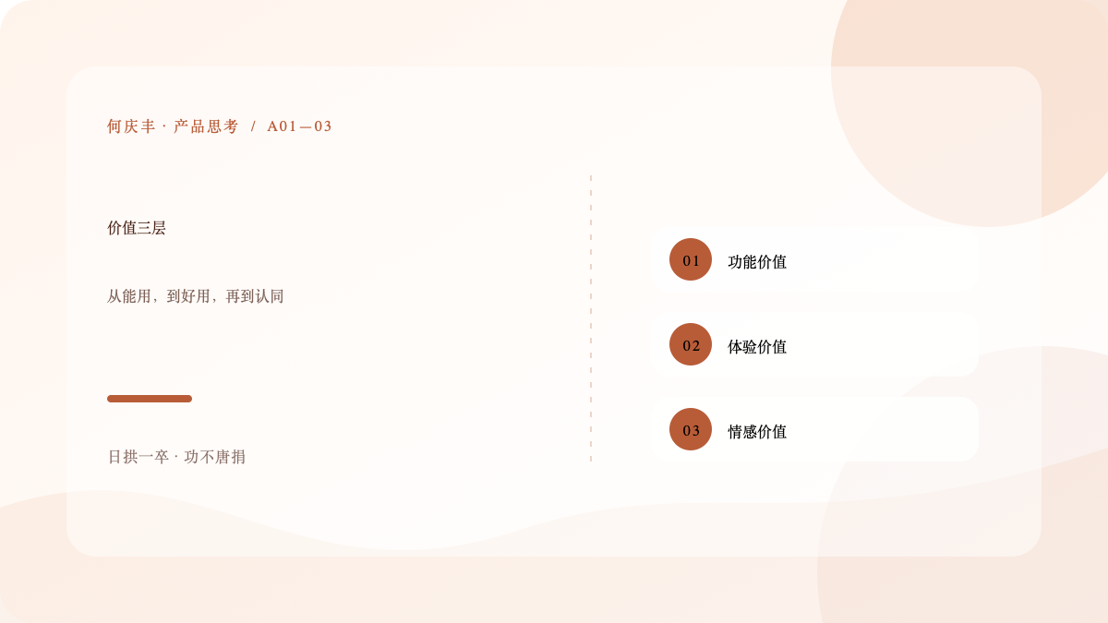
功能价值、体验价值与情感价值层层递进。
这三个层次，不是让你每件事都追求第三层，而是提醒你：别永远停在第一层。一个只会堆功能的产品，和一个在体验和情感上做深的产品，长期看是天壤之别。
落地的「价值三问」
理论讲了这么多，落到日常怎么做？我把俞军的公式，翻译成了三个每次做需求前都要问自己的问题，我管它叫「价值三问」：
- 第一问：它比用户现在的做法，体验到底好了多少？（对应「新体验 - 旧体验」）
- 第二问：用户为了用上它，要付出什么代价？（对应「替换成本」）
- 第三问：这个价值，值不值得我们花这些资源去做？（对应「投入产出比」）
第一问逼我想清楚「增量」。如果答案是「没好多少」，那这个需求大概率是自嗨，砍掉。第二问逼我想清楚「阻力」。很多好功能死在替换成本上——不是功能不好，是让用户切换的代价太大，那就要想办法降低切换成本，或者干脆放弃。第三问逼我想清楚「值不值」。资源永远有限，做了这个就没法做那个，产品经理的核心能力，就是在这种取舍中做对选择。
这三问，本质上是把「我觉得这个需求不错」这种感性的判断，逼成「价值算下来是正的」这种理性的结论。刚开始用会很不习惯，觉得啰嗦，但用久了，它会变成你的本能，让你在需求涌来时，第一反应不是「怎么实现」，而是「值不值得做」。
还有一个容易被忽略的点：用户价值的判断，不是一成不变的，它会随着产品所处阶段而变化。同一个功能，在产品早期和成熟期，价值完全不同。
在产品从 0 到 1 的探索期，价值判断的关键是「有没有人真的需要」。这个时候要做的，是找到那件「用户愿意付费、愿意推荐」的核心价值，而不是堆功能。宁可只做一件事，把这件事验证透。这个阶段，宁缺毋滥。
在产品从 1 到 10 的增长期，价值判断的关键是「怎么让价值覆盖更多人」。这时候可以适当做扩展功能，但每加一个，都要问：它是强化核心价值，还是稀释核心价值？增长期最容易犯的错，就是被增长焦虑绑架，做一堆和核心价值无关的功能。
在产品成熟期，价值判断的关键是「守」——守住已经建立的价值，别被短期的商业压力带偏。这个阶段，做减法的价值，往往大于做加法。很多成熟产品的衰败，都是从「忍不住加功能」开始的。
最后，我把这两年里我自己犯过、也见过别人犯的关于用户价值的误区，列一个清单，当作给自己的提醒：
- 把「我觉得用户需要」当成「用户真的需要」——没有调研，全是脑补
- 把「功能多」当成「价值大」——忽略了认知负担和稀释效应
- 只看新体验，不看替换成本——所以总困惑「为什么用户不换」
- 只看竞品，不看土办法——忽略了用户真实的旧方案
- 把「老板说要做」当成「有价值」——缺乏独立的判断
- 把「上线」当成「结束」——不追数据，不知道真实价值
- 把「用户反馈」直接当成「需求」——用户说的往往是方案，不是问题
- 把「短期的商业利益」凌驾于「长期用户价值」——透支信任
这个清单里的每一条，我都付出过代价。写下来，是为了不再犯。
价值判断的前提，是知道用户的真实需求是什么。而这个「知道」，不能靠猜，只能靠扎进用户场景里去。这两年我摸索出几个比较有效的方法，都是土办法，但管用。
第一个方法：看用户怎么做，而不是听用户怎么说。用户嘴上说的和手上做的，往往是两回事。他说「我需要一个导出按钮」，但他真正在做的，是每周五手动复制粘贴数据到 Excel。你去看他操作一遍，比听他描述十遍都有用。所以我养成了一个习惯：能做现场观察，就不只看问卷；能看真实操作，就不只听汇报。
第二个方法：追问「为什么」，直到问不出为止。用户说「我要这个功能」，你就问「为什么需要」；他解释了，你再问「然后呢」「还有呢」。多问几层，往往能挖出藏在表层诉求下面的真实动机。这个方法和丰田的「五个为什么」如出一辙，区别只在于，对象从生产问题变成了用户需求。
第三个方法：去找那些「正在痛苦的人」。不要找那些「愿意尝试新东西」的早期用户，他们的反馈往往是「不错，可以试试」；要找那些为了解决问题，已经自己搭了土办法、甚至忍受着巨大不便的人。这些人的痛苦，才是真需求。他们的「土办法」，往往就是你产品的原始形态。
第四个方法：量化你的观察。看多少次用户在某个环节卡住、多少次咨询提到同一个问题、多少订单因为同一个原因流失。数字不会骗人，当同一个痛点反复在数据里出现时，那才是真正值得投入的价值点，而不是某个人的一句「我觉得」。
价值做没做出来，最终要靠数据说话，而不是靠「我觉得效果不错」。我吃过「靠感觉」的亏——一个功能上线后，团队都觉得「挺好的」，结果一个月后拉数据，使用率不到 5%。从那时起，我给每个需求都提前定义好验证指标，上线后老老实实追数据。
验证用户价值，我一般看三类数据。第一类，使用数据：多少人用了、用了多少次、完成了没有。使用率低，说明价值没被感知到，或者入口没做好。完成率低，说明流程有问题，用户走到一半放弃了。第二类，效率数据：用户完成一件事的时间有没有变短、步骤有没有变少。这是「新体验」最直接的度量。第三类，结果数据：用户用了之后，有没有带来预期的改变——留存提升、投诉下降、复购增加、推荐变多。
这里有个关键认知：使用数据好，不等于价值好。用户可能因为「好奇」「被诱导」而使用，但不代表真的解决了问题。所以一定要追结果数据，看使用之后有没有带来真实的改善。一个功能如果只有使用率、没有结果改善，那它很可能是个「看起来很忙」的伪价值。
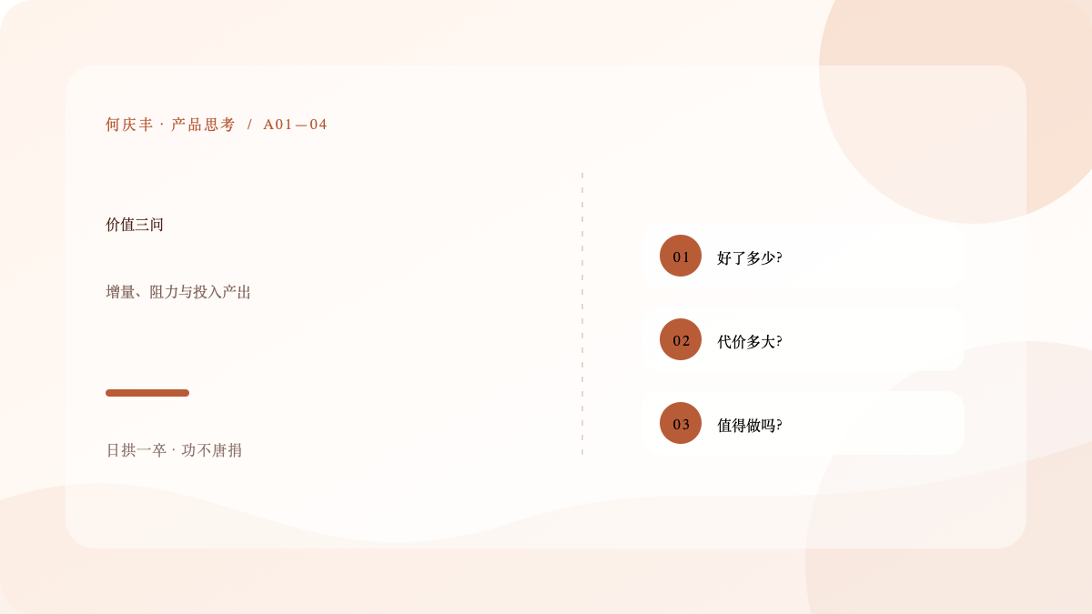
先问体验增量，再看切换代价，最后计算投入产出。
还有一个容易犯的错：上线后不追数据，或者追了但不复盘。数据本身没有意义，数据背后的结论才有意义。我给自己定了个规矩：每个功能上线后两周，必须写一段数据复盘，回答三个问题——做对了吗？哪错了？下次怎么改？这两周的复盘，价值往往比开发那几周还大。
为了把这套方法讲得更具体，我完整拆解一个我自己做过的需求，看看「用户价值」是怎么从头到尾算出来的。这个需求是给客服系统加一个「快捷回复」功能：把常用的话术做成模板，客服一点就能发送，不用每次手打。
先用公式过一遍。新体验：客服每次回复从平均手打 40 秒，缩短到点一下 3 秒，一天回复两百次的客服，能省下两小时，效率提升巨大。旧体验：之前客服是把常用话术存在自己的记事本里，每次复制粘贴，或者干脆手打，又慢又容易出错。替换成本：几乎为零——这个功能是「用起来自然就会了」，不需要迁移任何数据，不需要学习。三个变量一算，用户价值是巨大的正数，这个需求应该做。
再往下深挖一层。新体验的增量，是真的吗？我去观察了客服的实际工作，发现他们确实每天都在反复复制粘贴话术，而且经常因为话术不统一，给客户的答复不一致，引发投诉。所以这个需求的价值不只是「省时间」，还有「话术统一、答复质量提升」，这是一个更深的、我一开始没想到的价值点。
最后是验证。上线前我们定了指标：快捷回复的使用率、客服的平均回复时长、话术相关投诉量。上线两周后拉数据：使用率超过预期，平均回复时长明显下降，投诉量也有下降。三个指标相互印证，说明这个需求的价值是真的，不是自嗨。这个案例不大，但它完整地走了一遍「定义价值、拆解价值、验证价值」的闭环，是我这两年最标准的一次价值实践。
最后想聊一个容易忽略的问题：用户价值的判断，不是你一个人想明白就够了，而是要让团队、让老板、让协作方都认同。产品经理最耗精力的，往往不是想清楚，而是让大家都认。
我的经验是，用「价值」这个共同语言，而不是用「我觉得」来沟通。当你和研发争论一个功能该不该做时，不要说「我觉得用户需要」，而要拿出「我们观察到了用户在 XX 场景下的 XX 痛苦，做了这个功能，能带来 XX 的改善」。把价值翻译成具体的人和具体的改善，争论就少了一半。
和老板沟通也是同理。老板关心的是投入产出，你就用价值公式来回答：这个需求的用户价值是什么、我们花多少资源、预期带来什么结果。当你习惯了用这套语言，老板会慢慢信任你的判断，你也会获得更多做「减法」和「说不」的空间。
说到底，产品经理的职责，不是「做出最多的功能」，而是「做出最对的选择」，并且让所有人相信这个选择是对的。而「用户价值」，就是让所有人达成共识的那把尺子。
用户价值这个概念是通用的，但在不同类型的产品里，它的形态差别很大。搞错了自己产品的价值形态，容易用错力气。我把它归成三类，简单说一下。
第一类，工具型产品，比如办公软件、记账软件、打车软件。它们的价值核心是「效率」——把一件事做得更快、更准、更省力。判断这类产品的价值，主要看效率数据和完成率：用户花的时间少了吗？任务完成了吗？这类产品最怕「功能膨化」，因为功能一多，效率反而下降。所以工具型产品，克制比什么都重要。
第二类，内容型产品，比如短视频、资讯、社区。它们的价值核心是「信息或情绪的满足」——用户得到了想看的东西，或得到了情绪上的放松和共鸣。判断这类产品的价值，主要看消费深度和满意度：用户看得爽吗？愿意回来看吗？这类产品容易掉进的坑，是「为了流量做低质内容」，短期数据好看，长期伤害用户信任。
第三类，社交型产品，比如微信、交友软件。它们的价值核心是「连接」——让人和人更高效地建立和维持关系。这类产品最大的特征是网络效应，价值会随着用户规模呈指数增长，替换成本也最高。判断这类产品的价值，主要看关系密度和互动深度，而不是停留时长。这类产品最怕「工具化」——当你只把它当工具，就丢掉了它最根本的连接价值。
当然，很多产品是混合型的，比如微信既是社交又是工具，小红书既是内容又有社区。但无论如何，你要清楚自己产品「最核心的价值形态」是什么，把资源压在核心价值上，而不是什么都想要。
写了这么多，最后给刚入行的产品经理几条掏心窝的建议。这些是我希望两年前的自己能早点知道的。
第一条，先把「判断价值」这件事练起来，越早越好。刚入行时，你会被各种执行工作淹没——画原型、写文档、开会、催进度。这些当然要做，但别让它们占据你全部的时间。每周留出时间，追问自己做过的需求：它真的给用户创造价值了吗？数据怎么证明？这个追问的习惯，比任何工具技巧都值钱。
第二条，多去一线，离用户近一点。看数据、看报告，永远代替不了亲眼看到用户怎么用你的产品。有机会就去听客服录音、看用户操作、跑线下场景。离用户越近，你对「价值」的感觉就越真实，而不是停留在抽象的想象里。
第三条，读经典，但要带着问题读。俞军、张小龙、Paul Graham、彼得·蒂尔，这些人的书和演讲值得反复读。但不要为了读而读，而是带着你工作中遇到的真实问题去读，读一句，想一想能不能用在手头的需求上。这样读，书才会变成你的判断力。
第四条，接受自己会犯错，但一定要复盘。我刚入行时做的很多需求，回头看都是错的。犯错不可怕，可怕的是错了还不自知、不复盘。每个需求上线后，老老实实看数据、写复盘，错了就认，认了就改。两年下来，你会发现自己的判断力，就是这么一点点长出来的。
最后说一句可能有点鸡汤、但我真心相信的话：产品经理是一份「越老越值钱」的职业，因为它的核心资产是判断力，而判断力只能靠时间和经历沉淀。所以不用焦虑一时的快慢，把每一次需求都当成练习，把每一次失败都当成养分，慢慢来，比较快。
道理懂了很多，能不能落地，关键看有没有变成日常习惯。最后分享一个我用了很久的小工具：一个「价值复盘」模板。它很简单，但帮我把「用户价值」从口号变成了每天在做的事。
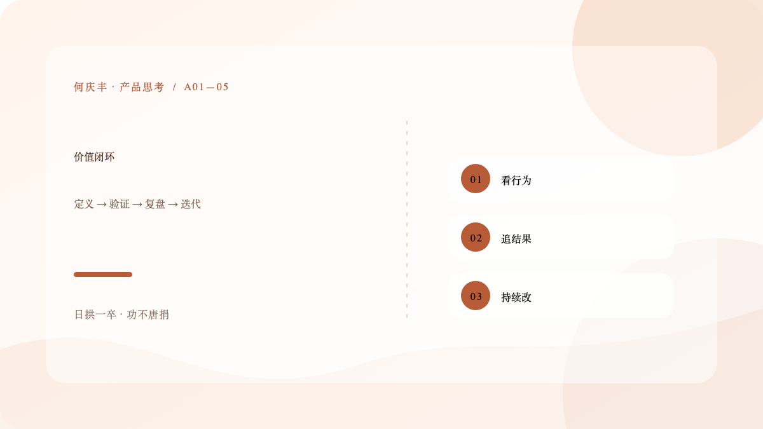
从定义、验证到复盘，让价值判断进入日常工作。
每个需求上线后，我会用一个固定模板做复盘，五个问题：一，这个需求原本要解决谁的什么问题？二，实际上用户用了吗？数据怎么样？三，用户用了之后，真的变好了吗？有什么证据？四，和当初的预期比，差距在哪？为什么？五，如果重来一次，我会怎么做？这五个问题，每个需求花半小时认真答一遍，两个月的成长，比漫无目的做半年还大。
除了上线后复盘，我还会在「需求池」里定期做价值审查。需求池里总堆着一堆想做还没做的需求，我每个季度会拉出来，用价值三问过一遍：体验好了多少、替换成本多高、值不值得做。很多需求在池子里放久了，再回头看，当初觉得非做不可的，其实并不值得。定期清理需求池，是防止自己陷入「为了做事而做事」的好办法。
这套习惯的核心，是把「用户价值」从一个抽象的理念，变成一个个具体的问题、一次次具体的复盘。判断力不是看几篇文章就能拥有的，而是在一次次的「问、做、看、改」里，慢慢长到自己身上的。这篇文章写到这里，差不多该收尾了。如果只能带走一句话，我希望是这句：在你做下一个决定之前，先问自己——这到底给用户创造了什么价值？
说到底，判断用户价值这件事，不是看几篇文章、记一个公式就能学会的，它是日复一日的功夫。你做的每一个需求、看过的每一份数据、被否掉的每一个方案，都是在慢慢磨你的判断力。这个过程没有捷径，也不该有捷径。我写这篇文章，也不是为了给你一个标准答案，只是把我这两年的弯路和心得摊开给你看，让你少走一点，走得稳一点。
写在最后
俞军说过：产品设计的本质是利益分配。决定不做什么，往往比决定做什么更重要。
两年下来，我最大的感悟是：产品经理的核心能力，不是画原型、写文档这些「手艺」，而是「判断力」——判断什么值得做、什么不该做、什么先做什么后做。手艺可以三个月学会，判断力只能靠一个个真实的决策、一次次的打脸慢慢喂出来。而「用户价值」，就是训练判断力最好的那把尺子。
这篇文章写得很长，因为「用户价值」这四个字，值得这么长。它是我两年产品生涯的认知地基，也大概率会是我未来很多年的思考原点。如果这篇文章能让你在做下一个需求之前，多问自己一句「这到底给用户创造了什么价值」，那它就值了。
这篇文章写到这，我想说的其实已经说完了。剩下的，就是把它变成每天的习惯。
补记：三个可以立刻上手的练习
道理讲了很多，最后给三个可以立刻上手的练习，帮你把「用户价值」从概念变成习惯。
练习一：拿你手头最近的一个需求，用俞军的公式算一遍——新体验比旧体验好了多少？替换成本多大？算下来价值是正还是负？算完你会发现，有些需求的价值，和你的直觉不一样。
练习二：找五个真实用户，观察他们「现在是怎么解决这个问题的」，而不是问他们「要不要这个功能」。把观察到的「旧体验」记下来，你会发现很多需求，其实是在和用户的「土办法」竞争。
练习三：写一句话，说清楚你负责的产品「到底给用户创造了什么价值」。写完读一遍，如果这句话自己都觉得空洞，那说明你对价值的理解还不够具体，值得继续想。
这三个练习，不用花很多时间，但坚持做，会慢慢改变你判断需求的直觉。
最后再说一句朴素的：用户价值的道理，本质上不复杂——别自嗨，去理解用户；别堆功能，去解决问题；别只看体验，去算替换成本。复杂的不是道理，是「坚持用这个道理去要求自己」。这两年我最大的体会就是，产品经理的成长，不在「知道」，在「做到」。而「做到」，靠的是一次次刻意的练习，和一个个真实的教训。愿我们都能把「用户价值」这四个字，从挂在嘴上，变成刻在每一次决策里。
这篇文章到这里，真的该结束了。写得长，是因为想说的太多；而想说的多，是因为这两年对「用户价值」的体会，真的很多。如果你只记住一件事，请记住那个公式：用户价值 = 新体验 - 旧体验 - 替换成本。下次做需求前，用它算一遍，你会有新的发现。
谢谢你把这么长的一篇文章读完了。写它的过程，对我自己也是一次重新梳理。愿我们在做产品的路上，都能少一点自嗨，多一点对用户的敬畏。
最后想补充一句：这篇文章里反复提到的那句「用户价值 = 新体验 - 旧体验 - 替换成本」，是我现在判断需求的第一道筛子。它不复杂，但真的有用。每次拿不定主意的时候，把它摆出来算一算，答案往往就清楚了。愿这个公式，也能成为你的一个趁手工具。
好，就写到这里。这篇文章，是我入行两年对「用户价值」最完整的一次思考。未来随着实践深入，我的理解还会更新，但核心不会变——产品，永远是为用户创造价值而生的。
谢谢你读完它，也谢谢你愿意花时间在「用户价值」这件事上，谢谢了。
END
何庆丰
日拱一卒，功不唐捐

思考 · 产品思考
从需求到产品：我总结的需求分析五步法
何庆丰 2026-08-10 约 27 分钟阅读
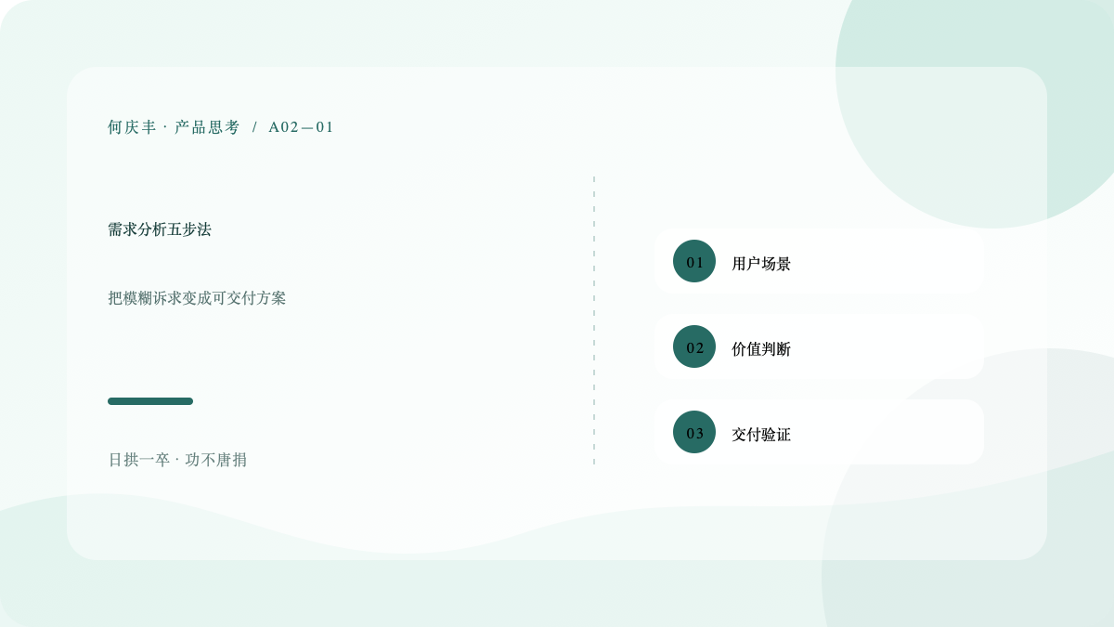
把模糊的诉求，一步步变成可交付、可验证的方案。
把模糊的需求变成可交付的产品方案，是有方法可循的。这篇记录我反复打磨的需求分析五步法，每一步的坑、工具和判断标准。
产品经理每天面对最多的，就是「需求」。用户提的、老板提的、销售提的、自己拍脑袋想的……这些需求往往是模糊的、矛盾的、甚至是错的。怎么把它们变成清晰、可交付、有价值的产品方案？这是我入行两年反复打磨的一套方法，我把它总结成五步。这篇文章，我把每一步的判断标准、常用工具、踩过的坑，都摊开讲清楚。
在讲方法之前，先交代一下这套方法的来历。它不是我从某本书里抄来的，而是我在一次次被研发问倒、被数据打脸之后，慢慢长出来的东西。上个月我重读了俞军的方法论，其中「用户价值」的公式给了我很大触动，我把这个公式也融进了这套方法里。所以这套五步法，是我两年实践加上最近读书思考的沉淀。它未必完美，但对我自己很管用，写出来既是梳理，也是求教。
很多人以为产品经理的核心技能是画原型、写文档。这两个当然重要，但它们只是「表达」和「交付」的手段，真正决定一个产品经理水平高低的，是「分析」——把一个模糊的需求，想清楚、拆明白、判断准。原型画得再漂亮，如果需求本身是错的，那只是把错误包装得更精美而已。
我刚入行时最大的误区，就是「上手太快」。拿到一个需求，脑子还没想清楚，手已经开始画原型了。结果往往是：原型画了三版，评审时被问几个问题就推翻重来。后来我才明白，需求分析的功夫，一大半要花在「想」上，而不是「写」上。想清楚再动手，看起来慢，实际上是最快的路。
这套五步法，就是逼自己「想清楚」的框架。它本质上是在回答五个问题：给谁用、解决什么问题、值不值得做、怎么算成功、怎么交付。五个问题答清楚了，需求就基本立住了。下面一步步讲。
第一步：搞清楚「谁」在「什么场景」下遇到「什么问题」
大多数需求，第一步就死在了「没搞清楚人」。我以前拿到需求就急着想方案，结果方案做出来，连「这是给谁用的」都答不上来。这一步要做的，是把「用户 - 场景 - 问题」三个词说清楚，一句话模板是：「某类用户，在某场景下，遇到了某问题」。
举一个我反复用的例子。有一次用户反馈：「我需要一个导出按钮。」如果只听到这句话就去做，我会在列表页加一个导出功能。但如果多问一句「你导出数据想干嘛」，答案就完全不同了——他是想把数据拿到 Excel 里做二次分析。那么真正的需求不是「导出按钮」，而是「让我方便地处理数据」。方案可能是导出 Excel、可能是提供 API、可能是内置分析功能，空间一下子大了很多。
这一步的关键，是区分「用户」和「场景」这两个词，它们常常被混为一谈。用户是「谁」，场景是「什么时候、什么情况下」。同样一个「记笔记」的需求，上班族在会议上的记笔记，和学生在上课时的记笔记，是完全不同的两件事——前者的痛点是「会后要整理、要同步」，后者的痛点是「边听边记、记不全」。场景不同，需求就不同，方案自然也不同。
怎么做好这一步？我的方法是三个动作。第一，问：直接找提出需求的人，问清楚他具体是谁、在什么情况下遇到这个问题。第二，看：去现场观察用户的实际操作，看他在哪个环节卡住。第三，验证：把「用户-场景-问题」写成一两句话，拿去和用户确认，看他认不认。三个动作做完，你对需求的理解，就和「听到一句话就开工」完全不同了。
这一步是我踩坑最多的。用户（甚至老板）说出来的，往往不是问题，而是他脑子里已经想好的方案。张小龙说过一句话，点破了这件事的本质：产品经理做的不是功能，而是定位；功能是做需求，定位是做一种心理诉求。
用户说「我要一个导出按钮」，这是方案；用户说「我想把数据拿去别处分析」，这是问题。只盯着方案做，你会被用户的想象力限制住；盯着问题做，你才能找到更好的解法。很多时候，用户提的方案其实是「错的」，但他的问题是真的。
我给自己定了一个「追问三步」，专门用来把方案还原成问题：
- 听到一个「需求」时，先判断：这到底是问题还是方案？
- 如果是方案，继续问：它要解决的真正问题是什么？
- 回到问题上，再想想：除了这个方案，还有没有更好的解法？
这里有个常见的坑：不是所有方案都要「推翻重想」。有时候用户提的方案就是最优解，你要做的是确认问题成立、方案合理，然后往下走。区分问题和方案，不是为了否定方案，而是为了确保你理解的是「为什么」，而不是只看到「是什么」。理解了为什么，你才能在方案需要调整时，做出正确的变通。
第三步：判断价值，决定做不做
想清楚了问题，不代表就要做。接下来是产品经理最核心的一步：判断值不值得做。这一步，我最近才慢慢形成了一套明确的问法，我管它叫「价值三问」。这三个问题，本质上是在算一笔价值账。
上个月我读俞军的书，他把「用户价值」写成了一个公式：用户价值 = 新体验 - 旧体验 - 替换成本。这个公式给了我很大启发——原来「值不值得做」是可以拆开算的，而不是拍脑袋。我把这个公式，翻译成了三个更口语化的问题，就是我说的「价值三问」：
- 第一问：它比用户现在的做法，体验到底好了多少？（对应「新体验 - 旧体验」）
- 第二问：用户为了用上它，要付出什么代价？（对应「替换成本」）
- 第三问：这个价值，值不值得我们花这些资源去做？（对应「投入产出比」）
第一问逼我想清楚「增量」在哪。如果答案是「没好多少」，那这个需求大概率是自嗨。第二问逼我想清楚「阻力」在哪。很多好功能死在替换成本上——不是功能不好，是让用户切换的代价太大。第三问逼我想清楚「值不值」。资源永远有限，做了这个就没法做那个。
这三问的妙处在于，它把「我觉得这个需求不错」这种感性的判断，逼成了「价值算下来是正的」这种理性的结论。刚开始用会不习惯，觉得啰嗦，但用久了，它会变成你的本能。现在我拿到任何一个需求，第一反应不是「怎么实现」，而是「值不值得做」。这个转变，我觉得是自己从执行者走向决策者的标志。
如果三个问题答下来，价值是正的，进入下一步；如果算下来是负的，或者投入产出比不划算，就果断说不。学会说不，是产品经理最难也最重要的一课，我在另一篇文章里专门聊过做减法的事。
很多需求做之前，没人想清楚「怎么算成功」。结果上线后，老板问「效果怎么样」，只能支支吾吾。我吃过这个亏，现在每个需求在动手前，一定先定好指标。
指标分两层。一层是「过程指标」，看用户有没有用起来：使用率、完成率、转化率。使用率低，说明价值没被感知，或者入口没做好；完成率低，说明流程有问题，用户走到一半放弃了。另一层是「结果指标」，看用了之后有没有带来预期的价值：留存有没有提升、效率有没有提高、投诉有没有下降。过程指标好，不等于结果好，两者都要看。
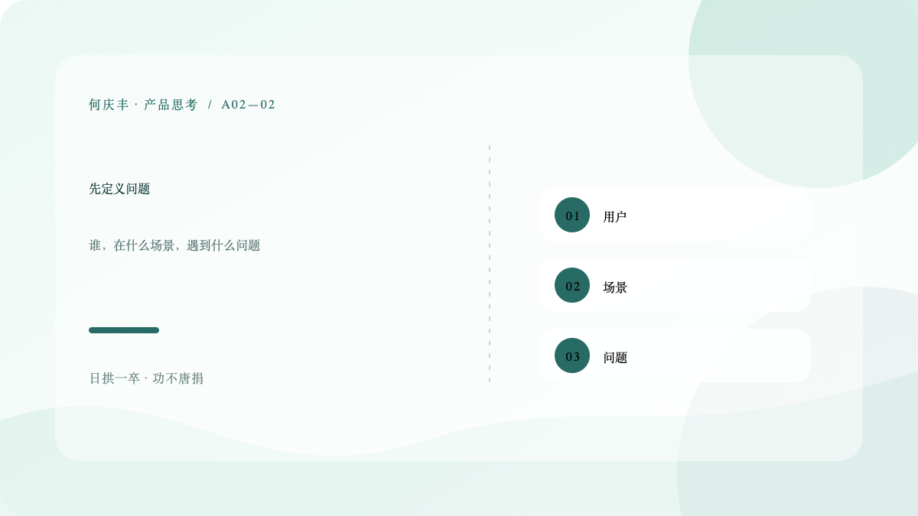
所有需求分析，都从一句清楚的问题定义开始。
定指标有个技巧：要定「可量化、可归因」的指标，而不是「笼统的好」。比如「提升用户体验」不是指标，「客诉率下降 20%」才是。再比如「让用户更方便」不是指标，「单次操作从 5 步降到 2 步」才是。指标越具体，上线后越容易验证，也越容易复盘。
还有一个关键认知：没有指标的需求，等于没有目标，做了也是白做。因为上线后你既不知道它好不好，也不知道该怎么改。定指标这件事，本质上是在需求开始前，就逼自己想清楚「我到底想达成什么」。想不清楚，就别做。
第五步：写出可交付的需求
最后一步才是写文档、画原型。有了前面四步的铺垫，这一步其实是最轻松的——你只是把已经想清楚的东西，用规范的格式表达出来，让研发、测试、设计都能看懂、能落地。
我的需求文档会固定包含这几块，缺一不可：
- 背景与目标：为什么要做，解决什么问题（来自第一步）
- 用户与场景：给谁用，什么时候用（来自第一步）
- 方案说明：正常流程 + 异常流程（来自第二步）
- 价值与优先级：价值三问的结论，为什么值得做（来自第三步）
- 衡量指标：上线后看什么数据，到什么程度算成功（来自第四步）
其中「异常流程」是我被研发问倒之后才补上的，也是新手最容易漏的部分。一个功能，正常流程往往只占 20%，剩下 80% 的时间都在处理各种边界和异常：网络断了怎么办、数据为空怎么办、操作到一半退出怎么办、多人同时操作怎么办。文档写得越细，研发越省心，线上越少出事故。
我还养成了一个习惯：文档里单独列一段「不做的事」。明确写出哪些需求这次不做、为什么不做。这一方面是给自己做减法的约束，另一方面也让研发和老板知道，我不是没想到，而是有意选择不做。这个「不做清单」，很多时候比「做清单」更有价值。
一个完整的五步法案例
光讲步骤有点抽象，我用一个真实做过的需求，把五步法完整走一遍，你就能看到它是怎么串起来的。这个需求是给客服系统加一个「快捷回复」功能：把常用话术做成模板，客服一点就能发送。
第一步，用户-场景-问题。用户是客服，场景是每天要回复大量重复问题（退货流程、发货时间、售后政策），问题是每次都要手打或复制粘贴，又慢又容易出错。这句话说清楚了，需求就立住了。
第二步，问题 vs 方案。客服最初提的需求是「能不能加个自动回复」。这是方案。追问之后，真正的问题其实是「重复话术打起来太慢、还不统一」。明确了问题，方案空间就打开了：可以是话术模板，可以是 AI 自动回复，可以是快捷短语。我们最后选了快捷回复，因为它最简单、最快见效。
第三步，价值三问。第一问：体验好了多少？客服每次回复从手打 40 秒缩短到 3 秒，一天回复两百次的客服能省两小时，体验提升巨大。第二问：替换成本？几乎为零，不用迁移数据，点开就会用。第三问：值不值？开发成本一周，收益是几十个客服每天省两小时，非常值。三问通过，做。
第四步，成功标准。我们定了三个指标：快捷回复的使用率（过程指标）、客服平均回复时长（结果指标）、话术相关客诉量（结果指标）。上线前就定好，上线后直接拉数据验证。
第五步，写文档。把上面的内容整理成规范文档，重点补充了异常流程：模板为空怎么办、模板太多怎么分类、敏感话术怎么审核。文档过完评审，开发、测试、设计都能直接照着做。
这个需求不大，但它是五步法最标准的一次应用。每一步都有明确的产出，环环相扣，最终上线后数据也验证了当初的判断。我现在做需求，基本都按这个套路走。
这套方法是我踩坑踩出来的，所以最后列一下新手（包括当年的我）最容易犯的五个错，提前打个预防针。
- 跳过第一步，直接想方案——结果做出来不知道给谁用
- 把用户的方案当需求——被用户的想象力限制住，看不到更好的解法
- 不做价值判断，什么需求都接——资源分散，什么都做不好
- 不定成功标准——上线后无法验证，也无法复盘
- 文档只写正常流程，漏了异常——上线后各种边界问题爆雷
这五个错，每一个我都真真切切地犯过、付出过代价。现在回头看，它们其实都指向同一个根源：想得不够，就动手了。五步法的意义，就是用一套固定的流程，逼自己「想够了再动手」。
想清楚了一个需求的价值，不代表马上做。因为你手头永远有十几个需求在排队，而资源只够做两三个。所以「价值判断」之后，还得有一道「优先级排序」的工序。这一步，很多产品经理是凭感觉排的，结果就是谁催得急就做谁，最后什么重要的事都没做成。
我试过不少优先级排序的方法，这里说两个我觉得最实用的。第一个是 RICE 模型，它用四个维度给每个需求打分：Reach（覆盖多少人）、Impact（对每个人影响多大）、Confidence（你有多少把握）、Effort（要花多少人力）。公式是 RICE 分数 =（覆盖 × 影响 × 把握）÷ 投入。分数越高的越先做。这个模型的好处是，它把「拍脑袋」变成了「算分」，和研发、老板沟通时也有依据。
第二个是 KANO 模型，它把需求分成五类：基本型（没有就骂你）、期望型（越多越好）、兴奋型（有了会惊喜）、无差异型（有没有都行）、反向型（有了反而讨厌）。产品经理要优先做基本型和期望型，用兴奋型做差异化，果断砍掉无差异型和反向型。KANO 模型的价值，在于提醒你：不是所有需求都值得做，有些需求做了甚至有害。
方法归方法，我最深的体会是：优先级排序的核心，不是算出一个精确的分数，而是逼自己「把有限的资源，押在最值钱的那件事上」。方法只是帮你把这件事想得更清楚。我现在的习惯是，每周固定时间把需求池过一遍，用 RICE 打分排序，前几个才进排期，剩下的都往后放。这个「只做前几个」的克制，比任何排序技巧都重要。
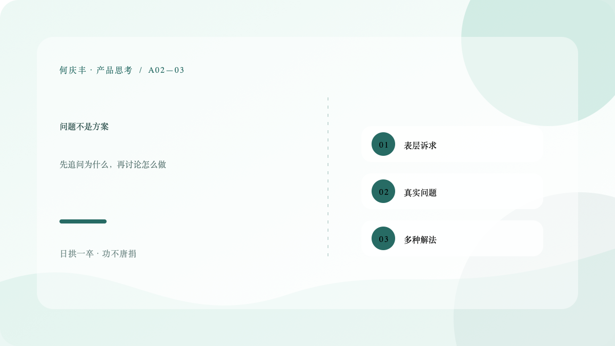
用户说出的通常是方案，产品经理要继续追问真实问题。
需求评审是产品经理的「考场」，也是新手最煎熬的环节。我头几次评审，几乎每次都被研发问得哑口无言。后来总结出一套准备方法，被问倒的次数明显少了。
被问倒的本质，往往是「没想清楚」。研发问「这个功能给谁用」，是因为你第一步没做扎实；问「网络断了怎么办」，是因为你异常流程漏了；问「怎么算成功」，是因为你没定指标。所以减少被问倒的办法，不是练口才，而是把五步法的每一步都想透。你把该想的都想清楚了，评审时自然对答如流。
除了想清楚，我还养成了三个评审前的小习惯。第一，提前把文档发给评审人，让人家有时间看，而不是开会现场才看。第二，评审开场先讲「背景和目标」，让人先理解为什么做，再讲怎么做——顺序反了，大家会陷在方案细节里争论，忘了初衷。第三，主动列「异常流程」和「不做的事」，主动暴露风险，比被动被问出来体面得多，也显得你专业。
还有一点心态上的：评审被问倒不可怕，可怕的是被问倒了不改，或者下次还倒在同一类问题上。我每次评审后都会记一下「今天被问倒了哪些问题」，下次准备时重点检查这几类。慢慢的，能问倒我的问题越来越少。
产品经理手上永远有一个「需求池」——一堆想做还没做的需求。这个池子如果不管，会越来越脏、越来越大，最后变成一个谁都想往里丢、但谁都不清理的垃圾桶。管理需求池，是我这两年养成的一个很重要的习惯。
我的做法是「一进三审」。一进：任何需求进池子，都要写清楚「用户-场景-问题」和来源，写不清楚的不让进，从源头挡掉垃圾需求。三审：每周快速过一遍（看看有没有新的紧急需求）、每月认真过一遍（用价值三问筛一遍，砍掉不值的）、每季度彻底清一遍（把长期没动静的需求，要么做、要么删、要么归档，绝不允许烂尾堆着）。
定期清理的意义，很多人意识不到。一个需求在池子里放三个月，当初觉得非做不可的，再回头看往往不过如此。时间是很好的价值过滤器。定期清理，就是让时间帮你把那些「一时冲动」的需求过滤掉，留下真正重要的。
我还有一个坚持：需求池里的东西，要么有明确的下一步，要么就删掉，不留「以后再说」的灰色地带。因为「以后再说」的需求，几乎永远不会做，只会持续地占用你的注意力和心力。痛快地删掉，比留着它们，对心态好得多。
五步法是个通用框架，但不同类型的需求，分析时的侧重点差别很大。这些年我做过的需求，大致可以分成四类，每类的分析重点都不一样。
第一类，新功能需求。这是最典型的，五步法全流程走一遍。重点在第一步（用户-场景-问题）和第三步（价值判断），因为新功能最大的风险是「做出来没人用」，所以动手前一定要把价值和需求验证扎实。
第二类，体验优化需求。比如改交互、改文案、改流程。这类需求的价值判断，重点在「增量」——体验到底好了多少，能不能量化。如果说不清楚「优化后用户会明显感到更好」，那这个优化可能不值得做。很多「为了优化而优化」的需求，就死在这里。
第三类，技术需求。比如重构、性能优化、安全加固。这类需求用户感知不到，但很重要。分析重点是「不做会怎样」——不做会不会导致线上事故、性能崩溃、安全漏洞。技术需求的优先级，要根据风险大小来定，而不是用户体验。这要求产品经理和研发充分沟通，理解技术风险。
第四类，bug 修复需求。这类需求的分析重点不是「做不做」（bug 一般都得修），而是「紧急程度」——影响多少人、影响多严重、有没有临时缓解方案。影响大且无缓解方案的，优先修；影响小或能绕过的，排期修。把 bug 也纳入统一的需求管理，才能避免「救火式」的混乱。
理解不同类型需求的分析重点，五步法就能灵活变通，而不是生搬硬套。框架是死的，判断是活的，这也是产品经理这个岗位有意思的地方。
写了这么多，最后诚实地说说这套五步法的局限。任何方法论都有边界，这套也不例外。
第一，它适合「想清楚再做」的场景，但在高度不确定的探索期，可能不完全适用。探索期的新产品，很多时候价值是「试」出来的，而不是「算」出来的。这时候过度分析反而会耽误行动，正确的姿势是快速做个小版本，扔到市场里看反馈。五步法里的「价值三问」，在探索期更多是用来定方向，而不是精确算价值。
第二，它依赖你对用户的理解。如果你的用户调研做得不扎实，五步法也救不了你——垃圾输入只能得到垃圾输出。所以这套方法的真正地基，是「离用户近」。方法只是加工，原材料还得自己去用户那里挖。
第三，它不能替代「拍板」的勇气。再周全的分析，最后都要有一个人拍板做还是不做，并承担后果。分析是降低风险，不是消除风险。产品经理不能躲在分析后面不敢决策。想清楚之后，该拍板就拍板，这才是担当。
认清局限，才能更好地用它。这套五步法，本质上是我的「思考脚手架」——它帮我避免低级错误，但它替代不了我自己的判断和勇气。方法越用越顺手，但永远别忘了，用方法的人，才是那个要对结果负责的人。
五步法能不能跑起来，很大程度上取决于第一步的「输入」质量——你有多了解用户。这里分享我常用的三个调研方法，都很土，但管用。
第一个，现场观察。这个方法最朴素，却最有效。找几个真实用户，什么也不问，就坐在旁边看他用产品，看他哪里犹豫、哪里卡住、哪里烦躁。用户嘴上的需求和手上的行为常常是两回事，你观察到的，才是真实的需求。我之前做客服功能时，就是靠坐在客服旁边看了一下午，才发现他们每天要手动复制粘贴几十次话术，这个需求是「看」出来的，不是「问」出来的。
第二个，刨根问底。用户说「我要这个功能」，你就一直问「为什么」：为什么需要？用它解决什么？现在没有它是怎么做的？多问几层，往往能挖出藏在表层诉求下面的真实动机。这个方法听起来简单，但坚持做的人很少，因为大多数人都太急着给答案了。
第三个，找「痛苦的人」。不要找那些「愿意试试新产品」的尝鲜用户，他们的反馈往往是「不错，可以试试」这种没有信息量的评价。要去找那些为了解决问题已经自己搭了土办法、甚至忍受着巨大不便的人。这些人的痛苦才是真需求，他们的土办法，往往就是你产品的原型。找对人，比问对人更重要。
讲了半天方法论，最后给一份可以直接用的需求文档模板。这是我的实际模板，供参考。一份合格的需求文档，应该让研发看完能动手、测试看完能写用例、老板看完能判断值不值得。
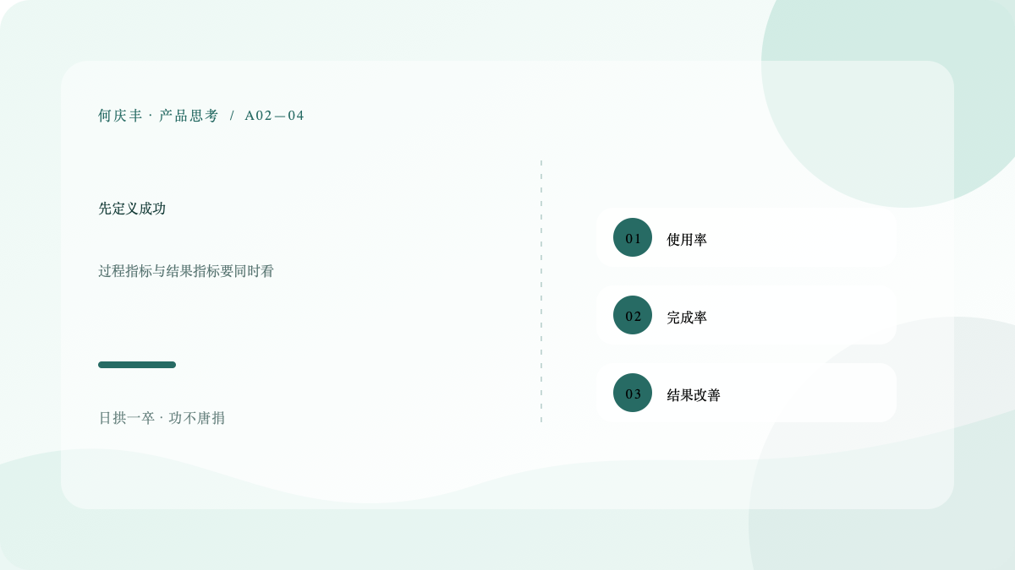
过程指标回答有没有用，结果指标回答有没有变好。
第一部分，背景与目标。用两三句话讲清楚：为什么做这个需求、要达成什么目标。这一部分是给所有人看的，尤其是老板和协作方，让他们快速理解「为什么」。
第二部分，用户与场景。明确写：目标用户是谁（具体画像）、在什么场景下使用（什么时间、什么情境）、遇到的核心问题是什么。这一部分是需求的地基，写不清楚就说明还没想清楚。
第三部分，方案说明。这是篇幅最大的部分，要包含：功能点列表（每个功能做什么）、交互流程（正常流程 + 异常流程）、业务规则（各种边界条件、校验规则、权限）。异常流程和业务规则，是新手最容易漏、研发最常问的部分。
第四部分，价值与优先级。写清楚价值三问的结论：体验好了多少、替换成本多少、值不值得做。再给出优先级判断的依据（RICE 分数或 KANO 分类），让老板和协作方理解「为什么现在做」。
第五部分，衡量指标。明确列出上线后要看的指标：过程指标和结果指标，以及「到什么程度算成功」。没有这部分的文档，是不完整的。
第六部分，不做的事。明确写出这次明确不做的需求，以及为什么。这一部分常常被忽略，但它对管理预期、减少争论非常有价值。
这个模板不是死的，你可以按自己团队的习惯增删。但六个部分里，前三个（背景、用户、方案）和第五个（指标）是我认为最不能省的。写文档的目的，是让所有人对「做什么、为什么、怎么算成功」达成共识，而不是为了写得漂亮。
产品经理不是一个人在战斗，需求最终要交给设计和研发去实现。协作的好坏，直接决定需求的落地质量。这里分享几条我的经验。
和设计协作，关键是「说清目标，别教细节」。很多产品经理喜欢在需求里规定「按钮放这里、颜色用红色」，其实这是设计的工作。你应该告诉设计的是：这个页面要达成什么目标、用户最关心什么、哪些信息最重要。至于怎么呈现，交给设计的专业判断。当然，如果设计稿和你的产品目标冲突，你要及时指出，但理由应该是「这不利于达成目标」，而不是「我不喜欢这个颜色」。
和研发协作，关键是「提前对齐，别藏着掖着」。需求再清楚，也有研发视角的盲区——技术可行性、历史包袱、数据迁移、性能风险。我的习惯是，在正式评审前先找核心研发过一遍，把明显的坑提前暴露、提前调整，而不是等到评审会上被打个措手不及。提前沟通五分钟，能省评审会上一小时的争论。
还有一点，尊重每个角色的专业判断。产品经理不是「管设计、管研发」的，而是「一起把事做成」的。设计说这个交互体验不好，研发说这个方案技术上很痛，这些反馈往往是宝贵的，要认真听。当然，听归听，最终的产品决策还是要你拍板并负责——这才是产品经理该承担的角色。
讲了这么多方法论，如果不讲失败案例，就显得这套方法像是「包治百病」了。这里诚实复盘一次我做失败的需求分析，看看五步法里哪一步没做好。
那次的需求是给产品加一个「排行榜」功能。起因是老板看到竞品有个排行榜，说「我们也搞一个，刺激用户活跃」。我当时没多想，就接了下来。现在回头看，五步法里我几乎每一步都做错了。
第一步就错了：我没搞清楚「用户-场景-问题」。排行榜到底给谁看？解决什么问题？我都没想，只是机械地执行老板的指令。实际上，我们的用户大多是「个人使用」的场景，根本没有「和别人比」的需求，排行榜对他们来说毫无意义。这一步没做，后面的都是错上加错。
第二步也错了：老板说的「排行榜」是方案，不是问题。老板真正想要的其实是「用户活跃度提升」。如果把问题定义为「怎么提升用户活跃」，方案空间就大了很多，排行榜只是其中之一，而且未必是最优解。但我当时直接接受了「排行榜」这个方案，没有追问问题。
第三步更错了：价值三问一算就露馅。新体验：用户能在排行榜上看到自己——但用户根本没这个需求，体验增量约等于零。替换成本：零。投入产出：开发两周，收益约等于零。三问下来，这个需求根本不值得做。但我当时还没总结出价值三问，也没有独立的判断，就稀里糊涂做了。
结果可想而知：排行榜上线后，访问量惨淡，用户毫无感觉，活跃度没有任何提升。两周的开发成本，买来一个彻底失败的需求，和一次深刻的教训。这个案例我现在经常拿出来提醒自己：产品经理不是「执行老板指令」的，而是「判断值不值得做」的。五步法，就是帮我做这个判断的工具。
最后，用问答的形式，回答几个我常被问到的问题。
问：每个需求都这么分析一遍，会不会太慢？答：看起来慢，其实是快。五步法里真正耗时的，是「想清楚」这个过程，而这个时间你不花在前面，就会在评审被打回、上线后返工、数据崩盘时加倍还回来。我自己的体会是，前面多花一小时想清楚，后面能省十小时。
问：小需求也要走完五步吗？答：不用机械地走流程，但「想清楚」的精神不能丢。一个小需求，可能五步在脑子里几秒钟就过完了，不必每个都写成文档。关键是养成「先想清楚再动手」的习惯，而不是把五步法变成形式主义的流程。
问：老板拍板的需求，我还要做价值判断吗？答：要做，但要讲究方式。老板拍板的需求，背后往往有你看不到的考虑（战略、商业、资源）。你的价值判断，不是为了和老板对抗，而是为了把「为什么要做、怎么做、怎么算成功」想清楚，并在这个过程中，把风险和边界同步给老板。这也是对老板负责。
问：这套方法和市面上的产品课程有什么区别？答：没有本质区别，大道都是相通的。区别只在于，这是我自己踩坑踩出来的，每一句背后都有真实的故事和代价，所以我对它有体感。你看这篇文章，真正有用的也不是这套框架，而是「动手前先想清楚」这个朴素的道理。
最后分享一下我实际在用的工具清单。工具不是核心，但好用的工具确实能帮你把「想清楚」这件事做得更顺手。以下都是我日常在用的，都是常见工具，没有玄学。
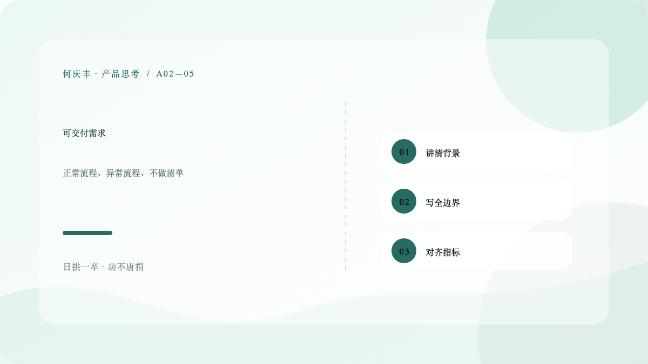
正常流程、异常流程与不做清单，共同组成完整交付。
第一，思维导图工具，用来做需求拆解。拿到一个复杂需求，我习惯先用思维导图把它拆成「用户、场景、问题、方案、指标」几个分支，再往下细化。画图的过程，就是强迫自己想清楚的过程。想不清楚的地方，导图上就会空着，一眼就能看到自己的盲区。
第二，文档工具，用来写需求文档。我用的是支持多人协作、能打评论的那种，方便研发和测试在文档上直接提问题、给反馈。写文档时我会严格按模板来，每一块都填，填不出来就回去想。模板的价值，就是不让你的文档「蒙混过关」。
第三，原型工具，用来表达方案。我的原则是「低保真、快迭代」——先用最简单的线框把流程画出来，快速和研发、设计对齐，确认没问题了再细化。不要在原型上花太多时间美化，原型是沟通工具，不是作品。
第四，需求池和看板工具，用来管理需求。需求池管「想做还没做的」，看板管「正在做的」。我会给每个需求标上优先级、状态、负责人，定期评审。工具的意义，是让需求的状态透明，不至于「石沉大海」。
第五，数据工具，用来验证。上线后的数据，我会定期拉出来看，对照上线前定的指标做复盘。数据工具不复杂，复杂的是「上线前就想清楚要看什么」。工具只是把手伸过去拿数据，真正重要的是你早就在脑子里想好了要验证什么。
这些工具都很普通，任何一个产品经理都在用。我想强调的不是工具本身，而是「工具背后的思考」——每个工具，都对应着五步法里的某一步：思维导图对应「想清楚」，文档对应「交付」，原型对应「表达」，需求池对应「排序」，数据对应「验证」。工具是术，思考是道，道对了，用什么工具都能成。
写到最后，我想回顾一下这套五步法是怎么一步步长出来的。因为它不是某天灵光一现的产物，而是过去几个月、好几次失败的产物。回顾它的来历，也许比回顾它的内容更有启发。
第一步和第二步，是我入行第一年就在用的，但当时是零散的、凭感觉的，没有形成「步骤」。真正让我把它们固化成步骤的，是一次次的评审被打回。每次被研发问「给谁用」「为什么这么做」，我就多明白一点：原来这些东西，是我动手前就该想清楚的。
第三步「价值三问」，是最近才成形的。今年六七月，我连着做了几个「做出来没人用」的功能，挫败感很强，就开始想：有没有一个办法，能在动手前就把「值不值得做」判断出来？后来读了俞军的书，看到那个价值公式，豁然开朗——原来「值不值得」是可以拆开算的。我把公式翻译成三个口语化的问题，就是现在的「价值三问」。
第四步「定义成功标准」，是六月那个订单备注功能教会我的。那是我第一次独立负责一个完整功能，上线后老板问效果，我拿不出数据，特别尴尬。从那以后，我每个需求都提前定指标，这个习惯保留到了现在。
第五步「写出可交付的需求」，是我被研发「问倒」倒逼出来的。异常流程、业务规则、不做清单，每一条背后都是一次被问倒的经历。写文档的能力，不是学出来的，是被一次次的「问倒」磨出来的。
所以这套方法，本质上是我这两年犯过的错、踩过的坑的「错误清单」。每一步，都对应着一类我曾经犯过的错。现在把它写成文章，既是给自己的一份沉淀，也是希望能让读到的人，少犯一点我犯过的错。方法可以复制，但踩坑的体感，只有自己踩过才知道。
这套五步法，我现在每天都在用，已经成了肌肉记忆。说实话，它不是万能的，遇到真正复杂的需求，我还是要反复想很久。但它至少保证了一件事：我不会再像刚入行时那样，拿到需求就闷头画原型，结果在评审会上被打得措手不及。先把五个问题在脑子里过一遍，再动手，这个习惯本身，就值回了我所有踩过的坑。
写在最后
这篇文章写了很久，因为想把两年里关于「需求分析」的体会都讲透。如果你读到这里，感谢你的耐心。需求分析是产品经理的童子功，它不性感，但它是所有产品能力的地基。地基打不牢，上面盖什么都晃。愿我们都能做一个「想清楚了再动手」的产品经理。
把问题想清楚，比把方案做漂亮重要一百倍。
这套五步法，是我入行两年最实在的沉淀。它不是什么高深理论，就是把「想清楚」这件事，拆成了五个可以执行、可以检查的步骤。如果你也是产品经理，或者正准备入门，建议你把它拿去用，再根据自己的习惯改一改。方法从来不是最重要的，重要的是「动手前先想清楚」这个习惯本身。养成这个习惯，你会少走很多弯路。
方法讲完了，最后送你一句话：别把框架当信仰，把它当拐棍，用熟了，就可以自己走。
补记：一张可以贴在工位上的五步清单
把五步法浓缩成一张极简清单，你可以贴在工位上，每次接需求时对着过一遍：
- 第一步，谁在什么场景下遇到了什么问题？一句话写不出来，就回去想。
- 第二步，这是问题还是方案？追问到问题的根上。
- 第三步，值不值得做？体验好多少、代价多大、投入值不值。
- 第四步，怎么算成功？上线前先定好指标。
- 第五步，怎么写清楚？正常流程加异常流程，能想到的都写上。
这五句，是我每次接需求时的「护身符」。养成习惯之后，你会发现，被问倒的次数越来越少，返工的次数也越来越少。
附一句：这套清单，请根据自己的情况改。五步法是我踩坑踩出来的，适合我的节奏，但不一定完全适合你。框架可以借，习惯要自己养。最重要的是「动手前先想清楚」这个习惯本身，而不是某一步的具体做法。
谢谢你读完，愿它对你有点用。
END
何庆丰
日拱一卒，功不唐捐

